

แบบรายงาน และ สรุปผลการปฏิบัติงานกิจกรรม
ตามแผนปฏิบัติการ กลุ่มงานวิชาการ

ปีการศึกษา 2568
ประจำปีงบประมาณ 2568

งานยกระดับคุณภาพการจัดการศึกษา (ส่งเสริมกิจกรรมพัฒนาผู้เรียน)
ผู้รับผิดชอบ : พระรักข์ภิพัฒน์ รักษาป่า

โรงเรียนอภัยอริยศึกษา
สำนักเขตการศึกษาพระปริยัติธรรม แผนกสามัญศึกษา เขต 5
สำนักงานการศึกษาพระปริยัติธรรม แผนกสามัญศึกษา
คำนำ

รายงานสรุปผลการดำเนินงานโครงการส่งเสริมกิจกรรมพัฒนาผู้เรียน (กิจกรรมส่งเสริมคุณธรรม) ประจำปีการศึกษา 2568 จัดทำขึ้นเพื่อรายงานผลการดำเนินงานตามแผนปฏิบัติการของโรงเรียนอภัยอริยศึกษา โดยมีวัตถุประสงค์เพื่อส่งเสริมคุณธรรม จริยธรรม และคุณลักษณะอันพึงประสงค์ของสามเณรนักเรียน ให้สามารถดำรงตนอยู่ในสังคมได้อย่างมีความสุขตามหลักพระพุทธศาสนา
การดำเนินกิจกรรมในครั้งนี้มุ่งเน้นการพัฒนาสามเณรนักเรียนให้มีระเบียบวินัย ความรับผิดชอบ ความเสียสละ และมีจิตสาธารณะ ผ่านกระบวนการเรียนรู้จากประสบการณ์จริง การฝึกสมาธิ การปฏิบัติธรรม และการเรียนรู้แหล่งประวัติศาสตร์ทางพระพุทธศาสนา
โรงเรียนอภัยอริยศึกษาหวังเป็นอย่างยิ่งว่ารายงานฉบับนี้จะเป็นประโยชน์ต่อการพัฒนางานกิจกรรมพัฒนาผู้เรียน และเป็นแนวทางในการดำเนินงานในปีการศึกษาต่อไป

พระรักข์ภิพัฒน์ รตนวโร
ผู้รับผิดชอบโครงการ

สารบัญ

เรื่อง หน้า
คำนำ
สารบัญ
หลักการและเหตุผล
วัตถุประสงค์
เป้าหมาย
วิธีดำเนินงาน
ผลการดำเนินงาน
ผลการประเมินความพึงพอใจ
สรุปผลการดำเนินงาน
ปัญหาและอุปสรรค
ข้อเสนอแนะ
ภาคผนวก

แบบรายงานผลการดำเนินงานตามแผนปฏิบัติการ
โรงเรียนอภัยอริยศึกษา ปีการศึกษา 2568
ประจำปีงบประมาณ 256๘

---------------------------------------------------------------------------------------------------------------------------------------------------------------------------------------------------------------------------------------------------------------

ส่วนที่ 1 ข้อมูลเบื้องต้น
๒. สนองกลยุทธ์โรงเรียน
กลยุทธ์ข้อ 2 พัฒนาคุณภาพผู้เรียนให้มีความรอบด้านทั้งวิชาการ คุณธรรม และทักษะชีวิต
๓. สอดคล้องกับมาตรฐานการศึกษาของสถานศึกษา
มาตรฐานที่ 1 คุณภาพของผู้เรียน
๔. กิจกรรม/โครงการ : เรียนรู้ประเพณีใส่ขันดอกอินทขีล และเจริญภาวนารักษาใจ

ส่วนที่ 2 ผลการดำเนินงาน
2.1 หลักการและเหตุผล
การพัฒนาผู้เรียนให้มีความรู้ คู่คุณธรรม และทักษะชีวิตที่เหมาะสมกับบริบทสังคม เป็นภารกิจสำคัญของสถานศึกษา ซึ่งกิจกรรมพัฒนาผู้เรียนถือเป็นเครื่องมือสำคัญที่ช่วยเสริมสร้างประสบการณ์ตรงและการเรียนรู้ผ่านการปฏิบัติจริง ทำให้ผู้เรียนได้พัฒนาทักษะชีวิต เจตคติ คุณลักษณะอันพึงประสงค์ ตลอดจนความรับผิดชอบต่อตนเองและสังคม
สำนักงานคณะกรรมการการศึกษาขั้นพื้นฐาน (สพฐ.) ได้กำหนดให้สถานศึกษาจัดกิจกรรมพัฒนาผู้เรียนควบคู่ไปกับการจัดการเรียนการสอน เพื่อเสริมสร้างสมรรถนะผู้เรียนในด้านต่าง ๆ ทั้งด้านร่างกาย จิตใจ สังคม สติปัญญา และคุณธรรมจริยธรรม สำนักงานการศึกษาพระปริยัติธรรม แผนกสามัญศึกษา ให้ความสำคัญกับการจัดกิจกรรมพัฒนาผู้เรียนที่ส่งเสริมคุณธรรมจริยธรรม วิถีชีวิตตามหลักพระพุทธศาสนา รวมถึงทักษะที่จำเป็นในศตวรรษที่ 21 โรงเรียนอภัยอริยศึกษา ตระหนักถึงความสำคัญนี้ จึงจัดทำโครงการส่งเสริมกิจกรรมพัฒนาผู้เรียนขึ้น เพื่อจัดกระบวนการเรียนรู้และกิจกรรมที่ตอบสนองต่อความต้องการของผู้เรียน ชุมชน และสังคม โดยมุ่งเน้นการมีส่วนร่วม ความคิดสร้างสรรค์ และการพัฒนาศักยภาพผู้เรียนอย่างรอบด้าน
2.2 วัตถุประสงค์ของกิจกรรม
2.1 เพื่อส่งเสริมให้ผู้เรียนมีคุณลักษณะอันพึงประสงค์และทักษะชีวิตที่เหมาะสม
2.2 เพื่อจัดกิจกรรมพัฒนาผู้เรียนให้หลากหลายและตอบสนองต่อความต้องการของผู้เรียน
2.3 เพื่อส่งเสริมการมีส่วนร่วมและความภาคภูมิใจในตนเองของผู้เรียน
เป้าหมาย
3.1 เชิงปริมาณ / Outputs
3.1.1 จัดกิจกรรมพัฒนาผู้เรียนอย่างน้อย 3 รูปแบบ
3.1.2 ผู้เรียนเข้าร่วมกิจกรรมพัฒนาผู้เรียน ≥ 100%
3.2 เชิงคุณภาพ / Outcomes
3.2.1 ผู้เรียน ≥ 85% มีคุณลักษณะอันพึงประสงค์ในระดับดีขึ้นไป
3.2.2 ผู้เรียน ≥ 85% มีความพึงพอใจต่อกิจกรรมที่จัด

2.3 ระยะเวลาและสถานที่ดำเนินงานกิจกรรม (ตามแผน)
วัน/เดือน/ปี ที่ดำเนินการ: ตลอดปีการศึกษา (และ ๒๓ - ๒๙ พฤษภาคม ๒๕๖๘ : งานอินทขีล)
สถานที่: วัดดับภัย และวัดเจดีย์หลวง

2.4 การดำเนินงาน
ดำเนินการแล้ว
กำลังดำเนินการ
ยังไม่ดำเนินการ

2.5 การจัดกิจกรรมได้สำเร็จลุล่วงตามวัตถุประสงค์ของโครงการแล้ว ขอรายงานผลการปฏิบัติงานดังนี้
ผลปรากฏแก่นักเรียน ครู - อาจารย์ และชุมชน (สรุปเฉพาะผลที่ปรากฏโดยตรง)
2.5.1 นักเรียน (สามเณร)
นักเรียนมีความรู้ความเข้าใจประเพณีใส่ขันดอกอินทขีล และการภาวนาเพื่อรักษาใจ สามเณรมีความสนใจเข้าร่วมกิจกรรมเป็นอย่างดี มีความสำรวมและปฏิบัติตนเหมาะสม มีความศรัทธาในพระพุทธศาสนาเพิ่มขึ้น เกิดความสามัคคีในหมู่คณะ สามารถนำหลักธรรมไปประยุกต์ใช้ในชีวิตประจำวันได้
2.5.2 ครู – อาจารย์
คณะครูและฝ่ายวัดผลประเมินผลได้ร่วมสังเกตพฤติกรรมและความสำรวมของสามเณร ซึ่งผลจากการเข้าร่วมกิจกรรม ช่วยให้โรงเรียนมีรูปแบบการพัฒนาผู้เรียน
2.5.3 ชุมชน (และวัด)
เกิดความสัมพันธ์อันดี และเกิดเครือข่ายความร่วมมือที่ดีระหว่างโรงเรียนกับวัดดับภัยและวัดเจดีย์หลวง

2.5.6 งบประมาณ
ที่ | ประเภทงบประมาณ | ตามแผน (บาท) | จ่ายจริง (บาท) | คงเหลือ (บาท)
1 | เงินงบประมาณโครงการ | ๑,500.00 | 0.00 | 0.00
2 | เงินอื่น ๆ (ระบุ)........................ | - | - | -
 | รวมทั้งสิ้น | ๑,500.00 | 0.00 | 0.00

สรุปการใช้จ่ายงบประมาณ คิดเป็นร้อยละ 0.00
ตามแผน
ต่ำกว่าแผน ........................ บาท
สูงกว่าแผน ........................ บาท

หมายเหตุ : ดำเนินกิจกรรมโดยไม่ใช้งบประมาณของโรงเรียน และได้รับความร่วมมือจากคณะครู และผู้มีจิตศรัทธา

7. ความสำเร็จของเป้าหมาย / ผลการประเมินความพึงพอใจ จำนวนผู้ตอบแบบสอบถาม 132 รูป
รายการประเมิน | ค่าเฉลี่ย | ร้อยละ | ระดับ
๑. ความเหมาะสมของกิจกรรม | 4.82 | 96.40 | ดีมาก
๒. ความรู้ที่ได้รับ | 4.85 | 97.00 | ดีมาก
๓. การปลูกฝังคุณธรรม | 4.84 | 96.80 | ดีมาก
๔. การจัดกิจกรรม | 4.79 | 95.80 | ดีมาก
๕. ประโยชน์ที่ได้รับ | 4.88 | 97.60 | ดีมาก
๖. ความพึงพอใจโดยรวม | 4.84 | 96.72 | ดีมาก
สรุปผลความพึงพอใจ
ค่าเฉลี่ยรวม = 4.84
ร้อยละ = 96.72
อยู่ในระดับ "ดีมาก"

ส่วนที่ 3 การประเมินงานกิจกรรม
สภาพปัญหา อุปสรรคและแนวทางปรับปรุงพัฒนากิจกรรม
๓.๑ ปัญหาและอุปสรรค
๑. งบประมาณมีข้อจำกัดในการจัดกิจกรรมที่หลากหลายมากยิ่งขึ้น
๒. ระยะเวลาในการดำเนินกิจกรรมบางช่วงไม่เพียงพอ
๓. ผู้เรียนบางส่วนมีข้อจำกัดด้านการเข้าร่วมกิจกรรมบางประเภท
๓.๒ แนวทางแก้ไข
๑. วางแผนการใช้งบประมาณให้มีประสิทธิภาพมากขึ้น
๒. เพิ่มการมีส่วนร่วมของภาคีเครือข่ายและชุมชน
๓. ปรับรูปแบบกิจกรรมให้เหมาะสมกับผู้เรียนทุกกลุ่ม
  - ข้อเสนอแนะในการพัฒนากิจกรรมครั้งต่อไป
๑. ควรเพิ่มกิจกรรมที่ส่งเสริมทักษะชีวิตและการเรียนรู้ในศตวรรษที่ 21
๒. ควรเปิดโอกาสให้ผู้เรียนมีส่วนร่วมในการออกแบบกิจกรรมมากขึ้น
๓. ควรจัดระบบติดตามผลผู้เรียนหลังเข้าร่วมกิจกรรมอย่างต่อเนื่อง
3.3 จุดเด่นและจุดด้อยของกิจกรรม
จุดเด่น
๑. กิจกรรมมีความหลากหลายและครอบคลุมการพัฒนาผู้เรียนหลายด้าน
๒. ผู้เรียนมีส่วนร่วมในกิจกรรมอย่างทั่วถึง
๓. ส่งเสริมคุณธรรม จริยธรรม และทักษะชีวิตควบคู่กับการเรียนรู้ทางวิชาการ
จุดด้อย
๑. การติดตามผลในระยะยาวยังไม่ครอบคลุมทุกกิจกรรม
๒. บางกิจกรรมยังต้องพัฒนาเครื่องมือประเมินผลให้ชัดเจนมากขึ้น
ผลการประเมินความพึงพอใจ
งานยกระดับคุณภาพการจัดการศึกษา (ส่งเสริมกิจกรรมพัฒนาผู้เรียน)
คำชี้แจง: ขอความกรุณาผู้เข้าร่วมโครงการทำเครื่องหมาย ลงในช่องว่างที่ตรงกับความเป็นจริงและความคิดเห็นของท่านมากที่สุด เพื่อนำผลการประเมินไปเป็นแนวทางในการวางแผนพัฒนาโครงการในปีต่อไป

ส่วนที่ 1: ข้อมูลทั่วไปของผู้ตอบแบบสอบถาม
1. สถานภาพ (ผู้ตอบแบบสอบถามรวม 1๓2 รูป/คน)
นักเรียน (สามเณร) จำนวน 132 รูป (คิดเป็นร้อยละ 92.96)
2. ระดับชั้น (เฉพาะนักเรียน จำนวน 132 รูป)
มัธยมศึกษาปีที่ 1 จำนวน 63 รูป (คิดเป็นร้อยละ 47.73)
มัธยมศึกษาปีที่ 2 จำนวน 29 รูป (คิดเป็นร้อยละ 21.97)
มัธยมศึกษาปีที่ 3 จำนวน 9 รูป (คิดเป็นร้อยละ 6.82)
มัธยมศึกษาปีที่ 4 จำนวน 22 รูป (คิดเป็นร้อยละ 16.67)
มัธยมศึกษาปีที่ 5 จำนวน 4 รูป (คิดเป็นร้อยละ 3.03)
มัธยมศึกษาปีที่ 6 จำนวน 5 รูป (คิดเป็นร้อยละ 3.79)

ส่วนที่ 2: ระดับความพึงพอใจที่มีต่อโครงการโปรดทำเครื่องหมาย ลงในช่องระดับความพึงพอใจ
(5 = มากที่สุด, 4 = มาก, 3 = ปานกลาง, 2 = น้อย, 1 = น้อยที่สุด)
ตารางที่ 1 ผลการประเมินความพึงพอใจของผู้เข้าร่วมโครงการ (n = 132)
ด้านการจัดกิจกรรม
ข้อที่ | รายการประเมิน | 5 | 4 | 3 | 2 | 1 | x̄ | S.D. | ระดับ
1 | ความเหมาะสมของระยะเวลาในการจัดกิจกรรม | 109 | 20 | 3 | 0 | 0 | 4.80 | 0.45 | มากที่สุด
2 | ความเหมาะสมของสถานที่ดำเนินกิจกรรม | 114 | 17 | 1 | 0 | 0 | 4.86 | 0.37 | มากที่สุด
3 | ความเหมาะสมของรูปแบบกิจกรรม | 112 | 18 | 2 | 0 | 0 | 4.83 | 0.42 | มากที่สุด
4 | กิจกรรมมีความน่าสนใจและส่งเสริมการเรียนรู้ | 113 | 17 | 2 | 0 | 0 | 4.84 | 0.41 | มากที่สุด
5 | การประชาสัมพันธ์และการชี้แจงกิจกรรมมีความชัดเจน | 107 | 22 | 3 | 0 | 0 | 4.79 | 0.47 | มากที่สุด
 | เฉลี่ยด้านการจัดกิจกรรม | 111 | 19 | 2 | 0 | 0 | 4.82 | 0.42 | มากที่สุด

ด้านการส่งเสริมคุณธรรมและจริยธรรม
ข้อที่ | รายการประเมิน | 5 | 4 | 3 | 2 | 1 | x̄ | S.D. | ระดับ
6 | กิจกรรมช่วยปลูกฝังคุณธรรม จริยธรรม และค่านิยมที่ดีงาม | 118 | 14 | 0 | 0 | 0 | 4.89 | 0.31 | มากที่สุด
7 | กิจกรรมช่วยเสริมสร้างความมีระเบียบวินัย | 115 | 16 | 1 | 0 | 0 | 4.86 | 0.35 | มากที่สุด
8 | กิจกรรมช่วยส่งเสริมความรับผิดชอบต่อตนเองและส่วนรวม | 114 | 17 | 1 | 0 | 0 | 4.85 | 0.36 | มากที่สุด
9 | กิจกรรมช่วยส่งเสริมความสามัคคีในหมู่คณะ | 116 | 15 | 1 | 0 | 0 | 4.87 | 0.34 | มากที่สุด
10 | กิจกรรมช่วยเสริมสร้างศรัทธาในพระพุทธศาสนา | 122 | 10 | 0 | 0 | 0 | 4.92 | 0.27 | มากที่สุด
 | เฉลี่ยด้านคุณธรรมและจริยธรรม | 117 | 14 | 1 | 0 | 0 | 4.88 | 0.33 | มากที่สุด

ด้านผลสัมฤทธิ์และการนำไปใช้ประโยชน์
ข้อที่ | รายการประเมิน | 5 | 4 | 3 | 2 | 1 | x̄ | S.D. | ระดับ
11 | ได้รับความรู้และประสบการณ์จากการเข้าร่วมกิจกรรม | 113 | 18 | 1 | 0 | 0 | 4.85 | 0.37 | มากที่สุด
12 | สามารถนำความรู้และประสบการณ์ไปใช้ในชีวิตประจำวันได้ | 111 | 20 | 1 | 0 | 0 | 4.83 | 0.39 | มากที่สุด
13 | กิจกรรมช่วยพัฒนาสติ สมาธิ และการควบคุมตนเอง | 121 | 11 | 0 | 0 | 0 | 4.92 | 0.28 | มากที่สุด
14 | กิจกรรมช่วยส่งเสริมการอยู่ร่วมกับผู้อื่นอย่างมีความสุข | 112 | 18 | 2 | 0 | 0 | 4.83 | 0.40 | มากที่สุด
15 | มีความพึงพอใจต่อผลที่ได้รับจากกิจกรรมโดยรวม | 118 | 14 | 0 | 0 | 0 | 4.89 | 0.31 | มากที่สุด
 | เฉลี่ยด้านผลสัมฤทธิ์และการนำไปใช้ประโยชน์ | 115 | 16 | 1 | 0 | 0 | 4.86 | 0.35 | มากที่สุด

ตารางที่ 2 สรุปผลการประเมินความพึงพอใจรายด้าน
ด้านการประเมิน | x̄ | S.D. | ระดับความพึงพอใจ
ด้านการจัดกิจกรรม | 4.82 | 0.42 | มากที่สุด
ด้านการส่งเสริมคุณธรรมและจริยธรรม | 4.88 | 0.33 | มากที่สุด
ด้านผลสัมฤทธิ์และการนำไปใช้ประโยชน์ | 4.86 | 0.35 | มากที่สุด
รวมเฉลี่ยทั้งโครงการ | 4.85 | 0.37 | มากที่สุด

สรุปผลการประเมิน
ผู้เข้าร่วมโครงการจำนวน 132 รูป มีความพึงพอใจต่อการดำเนินงานโครงการโดยภาพรวมอยู่ในระดับ มากที่สุด (x̄ = 4.85, S.D. = 0.37) โดยด้านที่มีค่าเฉลี่ยสูงสุด คือ ด้านการส่งเสริมคุณธรรมและจริยธรรม (x̄ = 4.88) รองลงมาคือ ด้านผลสัมฤทธิ์และการนำไปใช้ประโยชน์ (x̄ = 4.86) และ ด้านการจัดกิจกรรม (x̄ = 4.82) ตามลำดับ แสดงให้เห็นว่าโครงการสามารถบรรลุวัตถุประสงค์ในการส่งเสริมคุณธรรม จริยธรรม และพัฒนาผู้เรียนได้อย่างมีประสิทธิภาพและได้รับ

ส่วนที่ 3: ข้อเสนอแนะเพิ่มเติม
สิ่งที่ท่านประทับใจในโครงการนี้:
ผู้ตอบแบบสอบถามส่วนใหญ่มีความประทับใจต่อกิจกรรมส่งเสริมคุณธรรมที่เปิดโอกาสให้ได้เรียนรู้นอกห้องเรียน ได้ศึกษาสถานที่สำคัญทางพระพุทธศาสนาและประวัติศาสตร์ของจังหวัดเชียงใหม่ ทำให้ได้รับความรู้และประสบการณ์ใหม่ ๆ ควบคู่กับการปลูกฝังคุณธรรม จริยธรรม และค่านิยมที่ดีงาม อีกทั้งยังได้ฝึกความมีระเบียบวินัย ความรับผิดชอบ ความสามัคคี และการอยู่ร่วมกันในหมู่คณะอย่างมีความสุข นอกจากนี้ยังรู้สึกภาคภูมิใจที่ได้เป็นส่วนหนึ่งของกิจกรรมที่ส่งเสริมภาพลักษณ์ที่ดีของโรงเรียนและพระพุทธศาสนา

ปัญหา/อุปสรรคที่พบเจอ
ผู้ตอบแบบสอบถามบางส่วนเห็นว่าระยะเวลาในการเข้าศึกษาแหล่งเรียนรู้ในบางสถานที่ค่อนข้างจำกัด ทำให้ไม่สามารถศึกษารายละเอียดได้อย่างทั่วถึง อีกทั้งในบางช่วงมีสภาพอากาศร้อนและมีนักท่องเที่ยวจำนวนมาก ส่งผลให้การรวมกลุ่มและการรับฟังคำบรรยายเป็นไปได้ไม่เต็มที่ รวมทั้งการเดินทางระหว่างสถานที่ใช้เวลาค่อนข้างมาก

ข้อเสนอแนะเพื่อการพัฒนาในปีการศึกษาต่อไป
ควรจัดกิจกรรมส่งเสริมคุณธรรมและการเรียนรู้นอกสถานที่อย่างต่อเนื่องทุกปีการศึกษา เพิ่มระยะเวลาในการศึกษาสถานที่สำคัญทางพระพุทธศาสนาให้มากขึ้น และเพิ่มกิจกรรมเชิงปฏิบัติที่เปิดโอกาสให้สามเณรได้มีส่วนร่วมในการเรียนรู้มากขึ้น เช่น กิจกรรมจิตอาสา กิจกรรมฝึกปฏิบัติธรรม และกิจกรรมแลกเปลี่ยนเรียนรู้ทางวัฒนธรรม นอกจากนี้ควรมีการเตรียมความพร้อมด้านข้อมูล สื่อการเรียนรู้ และการจัดกลุ่มผู้เข้าร่วมกิจกรรมให้เหมาะสม เพื่อให้การดำเนินกิจกรรมเกิดประสิทธิภาพและประโยชน์สูงสุดแก่ผู้เรียน

ผู้รายงาน...................................................
(พระรักข์ภิพัฒน์ รักษาป่า)
ตำแหน่ง ผู้จัดทำโครงการ
รายงาน ณ วันที่............เดือน......................พ.ศ................

ความเห็น รองผู้อำนวยการโรงเรียน
- เห็นชอบ
- แก้ไข / ปรับปรุง................................................................................................
- มอบหัวหน้างานแผนดำเนินการต่อไป
ลงชื่อ.........................................
(พระเจษฎา ญาณเมธี)
รองผู้อำนวยการโรงเรียนอภัยอริยศึกษา
ความเห็น ผู้อำนวยการโรงเรียน
- เห็นชอบ
- แก้ไข / ปรับปรุง................................................................................................
- มอบหัวหน้างานแผนดำเนินการต่อไป
ลงชื่อ.........................................
(พระครูศรีสุตโสภณ)
ผู้อำนวยการโรงเรียนอภัยอริยศึกษา

ภาคผนวก
ภาพกิจกรรม

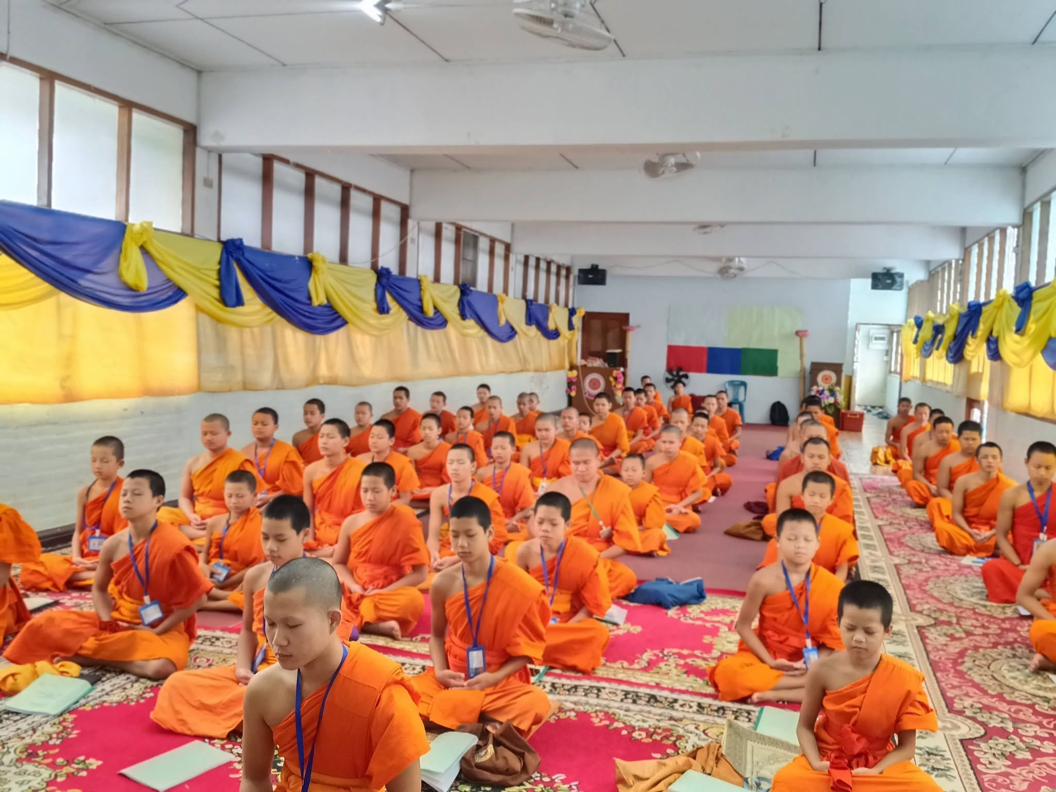

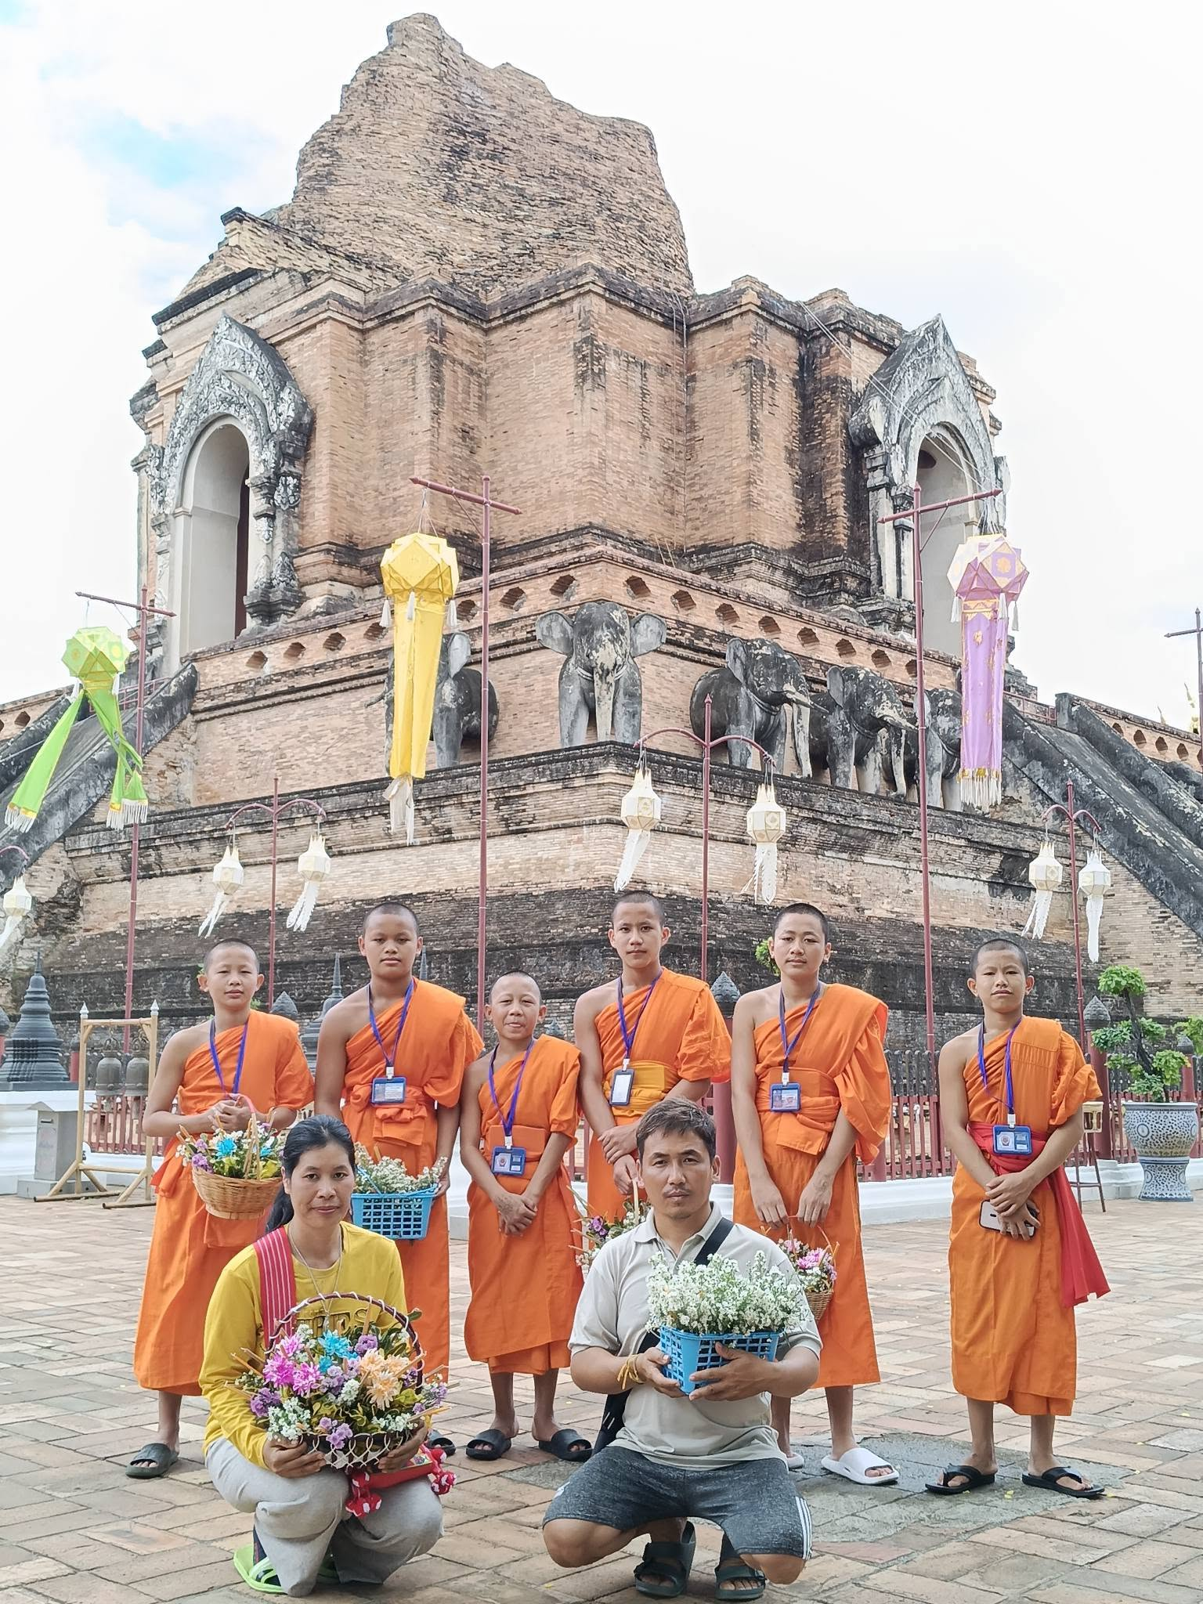

ภาคผนวก
แบบเสนอโครงการ

โครงการยกระดับคุณภาพผู้เรียน

ชื่องาน งานยกระดับคุณภาพการจัดการศึกษา (ส่งเสริมกิจกรรมพัฒนาผู้เรียน)
กิจกรรม ส่งเสริมกิจกรรมพัฒนาผู้เรียน
ลักษณะงาน งานใหม่
สนองกลยุทธ์โรงเรียน
กลยุทธ์ข้อ 2 พัฒนาคุณภาพผู้เรียนให้มีความรอบด้านทั้งวิชาการ คุณธรรม และทักษะชีวิต
สอดคล้องกับมาตรฐานการศึกษาของสถานศึกษา
มาตรฐานที่ 1 คุณภาพของผู้เรียน
ผู้รับผิดชอบโครงการ พระรักข์ภิพัฒน์ รตนวโร
กลุ่มที่รับผิดชอบ กลุ่มงานวิชาการ

1. หลักการและเหตุผล
การพัฒนาผู้เรียนให้มีความรู้ คู่คุณธรรม และทักษะชีวิตที่เหมาะสมกับบริบทสังคม เป็นภารกิจสำคัญของสถานศึกษา ซึ่งกิจกรรมพัฒนาผู้เรียนถือเป็นเครื่องมือสำคัญที่ช่วยเสริมสร้างประสบการณ์ตรงและการเรียนรู้ผ่านการปฏิบัติจริง ทำให้ผู้เรียนได้พัฒนาทักษะชีวิต เจตคติ คุณลักษณะอันพึงประสงค์ ตลอดจนความรับผิดชอบต่อตนเองและสังคม
สำนักงานคณะกรรมการการศึกษาขั้นพื้นฐาน (สพฐ.) ได้กำหนดให้สถานศึกษาจัดกิจกรรมพัฒนาผู้เรียนควบคู่ไปกับการจัดการเรียนการสอน เพื่อเสริมสร้างสมรรถนะผู้เรียนในด้านต่าง ๆ ทั้งด้านร่างกาย จิตใจ สังคม สติปัญญา และคุณธรรมจริยธรรม สำนักงานการศึกษาพระปริยัติธรรม แผนกสามัญศึกษา ให้ความสำคัญกับการจัดกิจกรรมพัฒนาผู้เรียนที่ส่งเสริมคุณธรรมจริยธรรม วิถีชีวิตตามหลักพระพุทธศาสนา รวมถึงทักษะที่จำเป็นในศตวรรษที่ 21 โรงเรียนอภัยอริยศึกษา ตระหนักถึงความสำคัญนี้ จึงจัดทำโครงการส่งเสริมกิจกรรมพัฒนาผู้เรียนขึ้น เพื่อจัดกระบวนการเรียนรู้และกิจกรรมที่ตอบสนองต่อความต้องการของผู้เรียน ชุมชน และสังคม โดยมุ่งเน้นการมีส่วนร่วม ความคิดสร้างสรรค์ และการพัฒนาศักยภาพผู้เรียนอย่างรอบด้าน

2. วัตถุประสงค์
2.1 เพื่อส่งเสริมให้ผู้เรียนมีคุณลักษณะอันพึงประสงค์และทักษะชีวิตที่เหมาะสม
2.2 เพื่อจัดกิจกรรมพัฒนาผู้เรียนให้หลากหลายและตอบสนองต่อความต้องการของผู้เรียน
2.3 เพื่อส่งเสริมการมีส่วนร่วมและความภาคภูมิใจในตนเองของผู้เรียน

3. เป้าหมาย
3.1 เชิงปริมาณ / Outputs
3.1.1 จัดกิจกรรมพัฒนาผู้เรียนอย่างน้อย 3 รูปแบบ
3.1.2 ผู้เรียนเข้าร่วมกิจกรรมพัฒนาผู้เรียน ≥ 100%
3.2 เชิงคุณภาพ / Outcomes
3.2.1 ผู้เรียน ≥ 85% มีคุณลักษณะอันพึงประสงค์ในระดับดีขึ้นไป
3.2.2 ผู้เรียน ≥ 85% มีความพึงพอใจต่อกิจกรรมที่จัด

4. วิธีดำเนินการ / ขั้นตอนดำเนินการ (PDCA)
กิจกรรมสำคัญ (ขั้น) | ระยะเวลา | งบประมาณ | ผู้รับผิดชอบ
วางแผนและออกแบบกิจกรรมพัฒนาผู้เรียน (Plan) | พฤศจิกายน 2568 | ๕00 บาท | พระรักข์ภิพัฒน์ รตนวโร / กลุ่มวิชาการ
ดำเนินกิจกรรมพัฒนาผู้เรียนตามแผน (Do) | มิถุนายน 2568 – กุมภาพันธ์ 2569 | ๕00 บาท | กลุ่มวิชาการ / คณะครู
ติดตาม ประเมินผล และจัดทำรายงานคุณภาพ (Check) | มีนาคม 2569 | 500 บาท | กลุ่มวิชาการ /  กลุ่มประกันคุณภาพ
สรุปบทเรียนและปรับปรุงแนวทางในปีถัดไป (Act) | มีนาคม 2569 | - | พระรักข์ภิพัฒน์ รตนวโร/ กลุ่มวิชาการ

5. ระยะเวลาดำเนินการ
พฤษภาคม 2568 – มีนาคม 2569

6. งบประมาณ
1,500 บาท

7. หน่วยงาน / ผู้ที่เกี่ยวข้อง
7.1 โรงเรียนอภัยอริยศึกษา
7.2 คณะกรรมการสถานศึกษา
7.3 สำนักงานการศึกษาพระปริยัติธรรม แผนกสามัญศึกษา
7.4 ผู้ปกครอง / ชุมชน

8. ระดับความสำเร็จ
ตัวบ่งชี้ความสำเร็จ | หน่วยนับ | เป้าหมาย | ผลการดำเนินงาน
จัดกิจกรรมพัฒนาผู้เรียน | รูปแบบ | ≥ 3
ผู้เรียนที่เข้าร่วมกิจกรรม | ร้อยละ | ≥ 100%
คุณลักษณะอันพึงประสงค์ผู้เรียน | ร้อยละ | ≥ 85%
ความพึงพอใจผู้เรียนต่อกิจกรรม | ร้อยละ | ≥ 85%

9. ผลที่คาดว่าจะได้รับ
9.1 ผู้เรียนมีทักษะชีวิตและคุณลักษณะอันพึงประสงค์เพิ่มขึ้น
9.2 โรงเรียนมีระบบส่งเสริมและพัฒนาผู้เรียนที่มีประสิทธิภาพ
9.3 สถานศึกษาได้รับความเชื่อมั่นจากผู้ปกครองและชุมชนในด้านการพัฒนาผู้เรียน

(พระรักข์ภิพัฒน์ รักษาป่า) (พระเจษฎา ญาณเมธี)
ผู้เสนอโครงการ ผู้เห็นชอบโครงการ

(พระครูศรีสุตโสภณ)
ผู้อำนวยการ
ผู้อนุมัติโครงการ

ภาคผนวก
แบบสอบถามความพึงพอใจ

แบบสอบถามความพึงพอใจ
งานยกระดับคุณภาพการจัดการศึกษา (ส่งเสริมกิจกรรมพัฒนาผู้เรียน)
ตลอดปีการศึกษา ๒๕๖๘
โรงเรียนอภัยอริยศึกษา ต.ศรีภูมิ อ.เมือง จ.เชียงใหม่

คำชี้แจง: ขอความกรุณาผู้เข้าร่วมโครงการทำเครื่องหมาย ลงในช่องว่างที่ตรงกับความเป็นจริงและความคิดเห็นของท่านมากที่สุด เพื่อนำผลการประเมินไปเป็นแนวทางในการวางแผนพัฒนาโครงการในปีต่อไป

ส่วนที่ 1: ข้อมูลทั่วไปของผู้ตอบแบบสอบถาม
1. สถานภาพ
นักเรียน (สามเณร) คณะผู้บริหาร / ครู / บุคลากรทางการศึกษา
2. ระดับชั้น (เฉพาะนักเรียน)
มัธยมศึกษาปีที่ 1 มัธยมศึกษาปีที่ 2 มัธยมศึกษาปีที่ 3
มัธยมศึกษาปีที่ 4 มัธยมศึกษาปีที่ 5 มัธยมศึกษาปีที่ 6

ส่วนที่ 2: ระดับความพึงพอใจที่มีต่อโครงการโปรดทำเครื่องหมาย ลงในช่องระดับความพึงพอใจ
(5 = มากที่สุด, 4 = มาก, 3 = ปานกลาง, 2 = น้อย, 1 = น้อยที่สุด)
รายการประเมิน | 5 | 4 | 3 | 2 | 1
ด้านการจัดกิจกรรม (สอดคล้องกับวัตถุประสงค์)
๑. ความเหมาะสมของระยะเวลาในการจัดกิจกรรม
๒. ความเหมาะสมของสถานที่ดำเนินกิจกรรม
๓. ความเหมาะสมของรูปแบบกิจกรรม
๔. กิจกรรมมีความน่าสนใจและส่งเสริมการเรียนรู้
๕. การประชาสัมพันธ์และการชี้แจงกิจกรรมมีความชัดเจน
ด้านการส่งเสริมคุณธรรมและจริยธรรม
๖. กิจกรรมช่วยปลูกฝังคุณธรรม จริยธรรม และค่านิยมที่ดีงาม
๗. กิจกรรมช่วยเสริมสร้างความมีระเบียบวินัย
๘. กิจกรรมช่วยส่งเสริมความรับผิดชอบต่อตนเองและส่วนรวม
๙. กิจกรรมช่วยส่งเสริมความสามัคคีในหมู่คณะ
๑๐. กิจกรรมช่วยเสริมสร้างศรัทธาในพระพุทธศาสนา
ด้านผลสัมฤทธิ์และการนำไปใช้ประโยชน์
๑๑. ได้รับความรู้และประสบการณ์จากการเข้าร่วมกิจกรรม
๑๒. สามารถนำความรู้และประสบการณ์ไปใช้ในชีวิตประจำวันได้
๑๓. กิจกรรมช่วยพัฒนาสติ สมาธิ และการควบคุมตนเอง
๑๔. กิจกรรมช่วยส่งเสริมการอยู่ร่วมกับผู้อื่นอย่างมีความสุข
๑๕. มีความพึงพอใจต่อผลที่ได้รับจากกิจกรรมโดยรวม

ส่วนที่ 3: ข้อเสนอแนะเพิ่มเติม
สิ่งที่ท่านประทับใจในโครงการนี้:
.......................................................................................................................................................................................................
ปัญหา/อุปสรรคที่พบเจอ:
.......................................................................................................................................................................................................
ข้อเสนอแนะเพื่อการพัฒนาในปีต่อไป:
.......................................................................................................................................................................................................

